**Пример построения иерархической древовидной модели данных**

На Рис. 1 представлена исходная инфологическая модель.

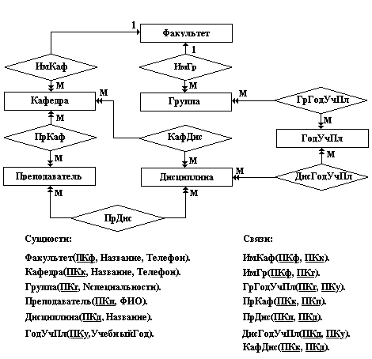

**Рис. 1**

Решим задачу для СУБД ИНЭС.

Поскольку в иерархической древовидной модели СУБД ИНЭС связи типа М:М не поддерживаются, то на первом шаге преобразуем эти связи в функциональные – Рис. 2:

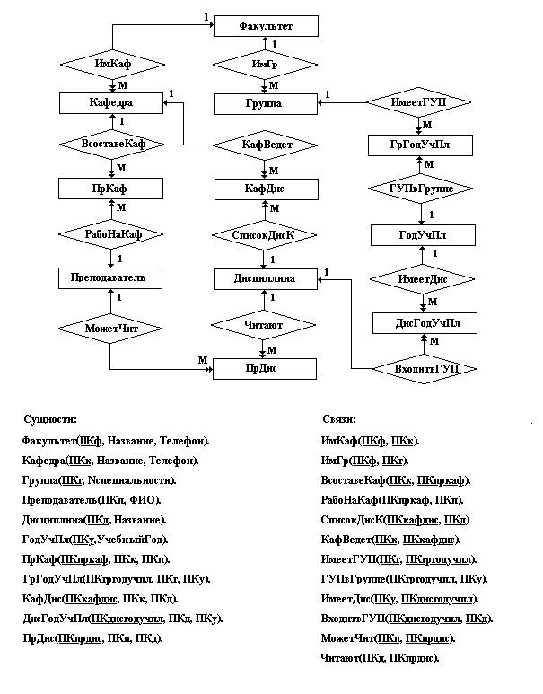

**Рис. 2**

На втором шаге схему получившейся модели структурно преобразуем к иерархическому виду с одной корневой вершиной следующим способом:

1. Располагаем сущности и связи таким образом, чтобы у всех связей вверху была «**1**» а внизу «**М**».
2. Вводим дополнительные связи **ПрепФак, ДисФак, ФакГУП**, которые имеют место в предметной области (если бы таких связей в предметной области не нашлось, тогда бы ввели обобщающие связи типа **ВсоставеАИСi** ).

Таким образом получаем иерархическую модель – Рис. 3:

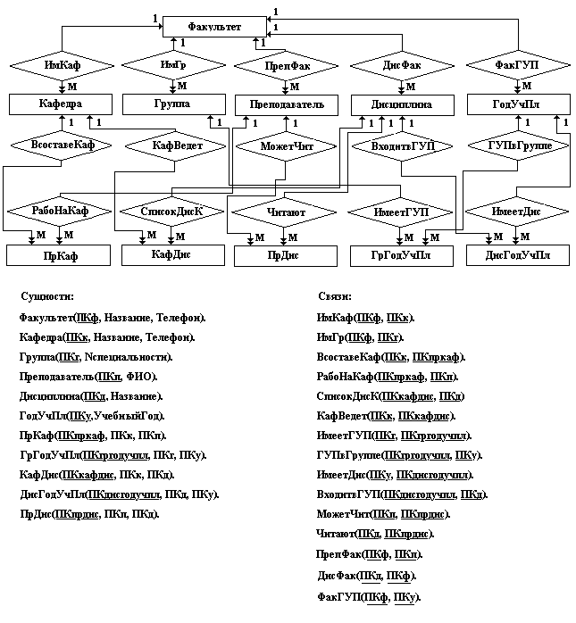

**Рис. 3.**

Однако это модель иерархическая , но не древовидная (есть вершины, имеющие более одной исходной).

К древовидной схему модели можно привести двумя способами:

1. Применив дублирование (Рис. 4).
2. Использовав адресные ссылки (Рис. 5).

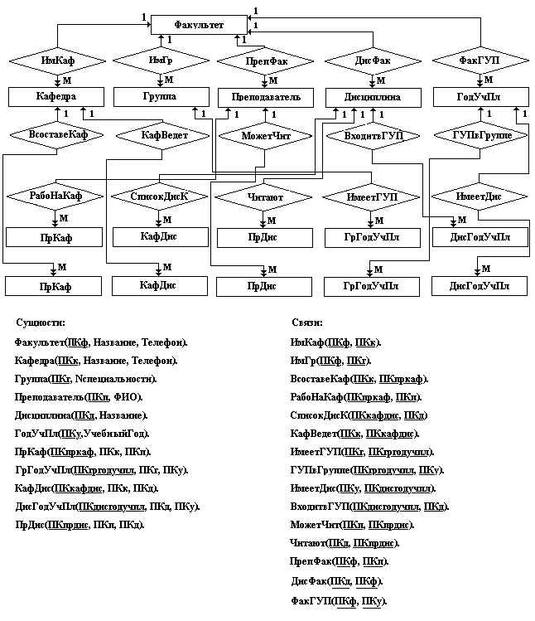

**Рис. 4**

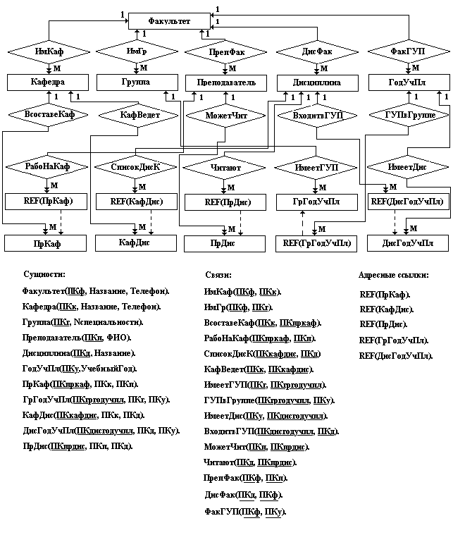

**Рис. 5**

На практике применяют второй вариант – с использованием адресных ссылок.

Преобразуем схему древовидной иерархической модели данных, представленную на рис. 5 в соответствии с графической нотацией СУБД ИНЭС (Рис. 6):

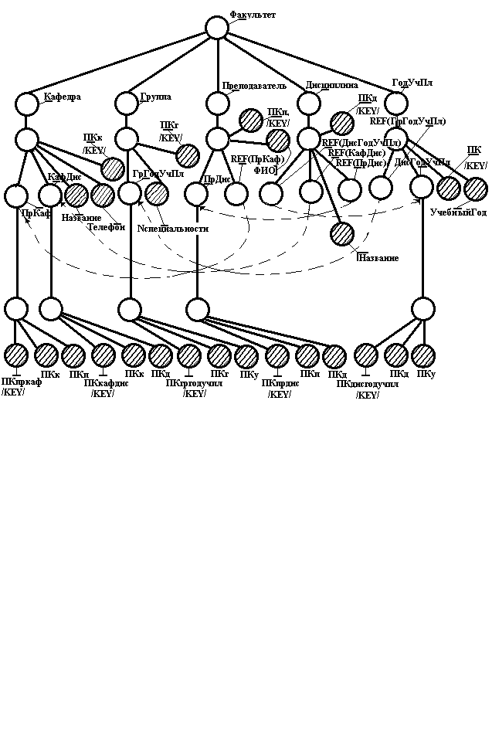

**Рис. 6**

**Описание схемы БД на ЯОД СУБД ИНЭС:**

Факультет::STRUC(Кафедра, Группа, Преподаватель, Дисциплина, ГодУчПл);

Кафедра::ARK(ПКк /KEY/, Название, Телефон, ПрКаф, КафДис);

ПКк:: INT;

Название::TEXT;

Телефон::TEXT;

ПрКаф::ARK(ПКпркаф /KEY/, ПКк, ПКп);

ПКпркаф:: INT;

ПКк::INT;

ПКп::INT;

КафДис::ARK(ПКкафдис /KEY/, ПКк, ПКд);

ПКкафдис:: INT;

ПКк::INT;

ПКд::INT;

Группа::ARK(ПКг /KEY/, Nспециальности, ГрГодУчПл);

ПКг:: INT;

Nспециальности::TEXT;

ГрГодУчПл::ARK(ПКгргодучпл /KEY/, ПКг, ПКу);

ПКгргодучпл:: INT;

ПКг::INT;

ПКу::INT;

Преподаватель::ARK(ПКп /KEY/, ФИО, ПрДис, REF(ПрКаФ);

ПКп:: INT;

ФИО::TEXT;

ПрДис::ARK(ПКпрдис /KEY/, ПКп, ПКд);

ПКпрдис:: INT;

ПКп::INT;

ПКд::INT;

REF(ПрКаф):: REF’Факультет. Кафедра . . ПрКаФ ‘ ;

Дисциплина::ARK(ПКд /KEY/, Название, ПрДис, REF(ПрКаФ);

ПКп:: INT;

ФИО::TEXT;

REF(ДисГодУчПл):: REF’Факультет. ГодУчПл . . ДисГодУчПл ‘ ;

REF(КафДис):: REF’Факультет. Кафедра . . КафДис ‘ ;

REF(ПрДис):: REF’Факультет. Преподаватель . . ПрДис ‘ ;

ГодУчПл::ARK(ПКу /KEY/, УчебныйГод, ДисГодУчПл, REF(ГрГодУчПл);

ПКу:: INT;

УчебныйГод::TEXT;

ДисГодУчПл::ARK(ПКдисгодучпл /KEY/, ПКд, ПКу);

ПКдисгодучпл:: INT;

ПКд::INT;

ПКу::INT;

REF(ГрГодУчПл):: REF’Факультет. Группа . . ГрГодУчПл ‘ ;

END.